ИНСТРУКЦИЯ ПО МОНТАЖУ ТЕРРАСНОЙ СИСТЕМЫ «ЭКОДЭК» И РЕКОМЕНДАЦИИ ПО УХОДУ ЗА ПОКРЫТИЕМ ИЗ ДПК.

Требования данной инструкции применяются исключительно к террасной системе «ЭКОДЭК».
Террасная систем «ЭКОДЭК» представляет собой комплект, состоящий из следующих изделий: террасная доска ЭКОДЭК, алюминиевая монтажная лага ЭКОДЭК (или композитная монтажная лага ЭКОДЭК), монтажный кляймер ЭКОДЭК и L-профиль (уголок) ЭКОДЭК для декорирования торцов/углов.
Если при монтаже террасной доски «ЭКОДЭК» вы используете комплектующие от других производителей, учитывайте их технологические и конструктивные особенности. Рекомендации по их использованию получайте у производителей/продавцов. Помните, что нештатные элементы могут не подходить для монтажа террасной доски «ЭКОДЭК» или сделать его ненадёжным. Производитель террасных систем «ЭКОДЭК» не несёт ответственности за последствия эксплуатации террасной доски ЭКОДЭК при её монтаже с использованием комплектующих от других производителей или с нарушением настоящей инструкции!

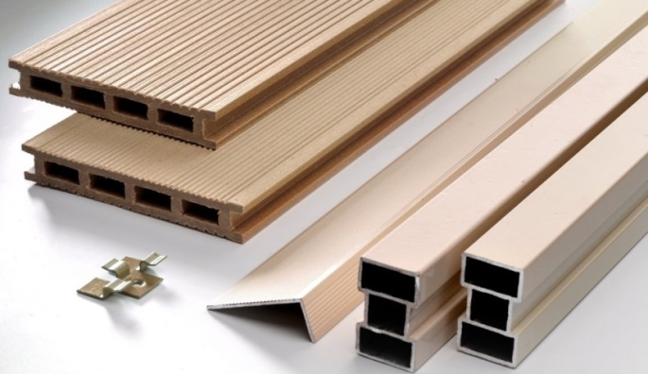  Рис.1 Элементы террасной системы: террасная доска, кляймер, лага монтажная, L-профиль. |  |  | Общая информация для потребителя:  Террасная доска «ЭКОДЭК» предназначена для использования в качестве настила для открытых и/или закрытых веранд, террас, лоджий, балконов, дорожек, зон у воды, бассейнов и прочих территорий. Террасная доска «ЭКОДЭК» экологически безопасна, не боится влаги и перепадов температур. Квадратный метр правильно смонтированной террасной системы ЭКОДЭК выдерживает до 650 кг равномерно распределённой нагрузки. Срок эксплуатации покрытия до 25 лет. Допускается незначительное выцветание в первые годы эксплуатации.  Основные типоразмеры элементов террасной системы ЭКОДЭК:  Террасная доска сечением 140Х22мм, длина от 1 до 6 м (и более под заказ), лага монтажная 50Х30Х30000 мм (алюминий), лага монтажная ДПК 60Х35Х30000мм, кляймер из нержавеющей стали, L-профиль – декоративный элемент, 55Х22Х3000мм (алюминий).  Производитель оставляет за собой право менять элементы системы и их типоразмеры.  Хранение:  До начала работ по укладке террасная доска и комплектующие должны храниться в заводской упаковке, в горизонтальном положении, в сухом проветриваемом помещении. За 48 часов до начала работ, освободите доски от плёнки и сложите их в горизонтальном положении в непосредственной близости от места монтажа. Важно! Осуществляйте монтаж по инструкции.
Монтаж подконструкции:  Монтажные лаги должны укладываться на заранее подготовленную поверхность! Это может быть бетонная площадка, опорные столбы, металлический сварной каркас, деревянная обрешётка из клеёного бруса большого сечения (с обязательной пропиткой дерева от гниения), регулируемые опоры. Избегайте контакта досок с землёй, по возможности, используйте синтетический материал, который препятствует прорастанию растений.  Важно! Расстояние между опорными точками фундамента для укладки лаг должно составлять не более 500 мм. Допускается свес лаги с фундамента или опорной точки не более чем на 50 мм. Расстояние между лагами должно составлять не более 400 мм. Обеспечьте необходимый уровень уклона конструкции для отвода воды. Для достижения максимального эффекта укладывайте лаги параллельно направлению спуска. Зафиксируйте лаги на опорных точках с помощью дюбель-гвоздей, металлических скоб или иным способом в зависимости от материала, используемого для создания подконструкции.  Укладка террасной доски:  Разложите доски, так как вы планируете их монтировать. Это позволит определить зоны стыков и соединений. Рекомендуется начинать укладку покрытия от фасадной части (например, входа на террасу) к дому. Зафиксируйте доску по всей длине, в местах соединения доски с опорной лагой, используя кляймеры. Возьмите следующую доску и вставьте её в пазы кляймера, зафиксировавшего предыдущую доску, зафиксируйте следующую доску по всей длине, используя кляймеры. Продолжайте монтаж по аналогии.  Важно! Технологический зазор между досками составляет 4 мм и обеспечен кляймером. Технологические зазоры: между доской и примыкающими поверхностями (например, стеной дома) должны составлять не менее 10-15 мм. Важно! При продольных стыковках досок зазор не должен быть менее 4-5 мм. |  |  |  | Рис.2 Укладка террасной доски на регулируемые опоры  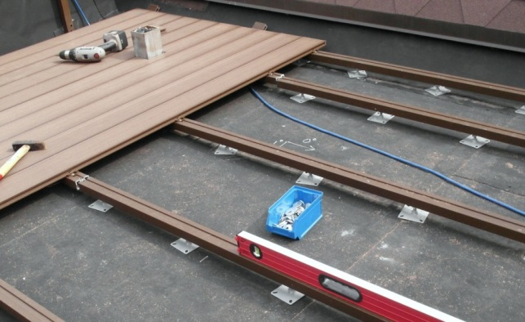  Рис. 3. Укладка доски Рис. 4. Технологический зазор между досками  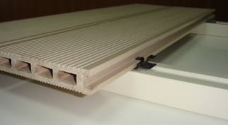
 | 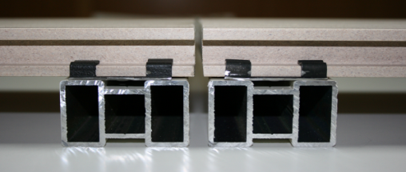  Рис. 5. Продольная стыковка доски (зазор и лаги) | Важно!  Края террасной доски должны находиться на опорных лагах. При невозможности обеспечить опору, допускается свес края доски с лаги при продольных соединениях не более 10 мм. Места примыкания профилей должно находиться на опорных лагах |  | 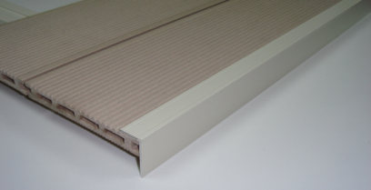  Рис. 6. Декорирование торцов с помощью «L-профиля»

Краткие рекомендации по уходу за напольным покрытием из древесно-полимерного композита (ДПК):

Жирные пятна: необходимо удалять сразу после их появления с помощью обезжиривающих моющих средств, содержащих поверхностно-активные вещества. После этого необходимо настил тщательно промыть тёплой водой. Пятна от ржавчины: удаляются с помощью средств, содержащих щавелевую или фосфорную кислоты (отбеливатели). После их применения средства тщательно промыть настил водой. Для предотвращения появления пятен от ржавчины используйте защитные коврики, пластиковые колпачки и/или специальные войлочные наклейки для защиты от постоянного контакта металла (ножки мебели и т.д.) с террасной доской. Удаление льда и снега: При удалении снега используйте пластиковые лопаты. Недопустимо применение колющих инструментов (лом, ледоруб), это может повредить поверхность и сделать покрытие не пригодным для эксплуатации. Плесень и грибок: являются одной из форм растительной жизни, распространяется спорами, которые могут прорастать на любой поверхности, где есть влага, пыльца, грязь, то есть на любом месте, где создаётся эффект «паровой бани». Воздушные потоки, насекомые, животные и вода легко переносят споры плесени. Из-за высокой приспособляемости плесени и их большого количества видов, которые существуют, их очень трудно контролировать и невозможно полностью устранить даже при использовании биоцидных добавок в составе ДПК. Регулярная периодическая очистка настила, даже если на нем нет видимых следов плесени, играет важную роль для предотвращения появление плесени и грибка.
Несколько советов для предотвращения появления плесени:
- Соблюдайте рекомендации по монтажу напольного покрытия. Обеспечьте надлежащую вентиляцию вокруг настила, чтобы в пространстве под настилом не создавалось эффекта «паровой бани»;
- Держите межшовные пространства между досками открытыми и свободными от мусора для надлежащего дренажа и вентиляции по длине настила;
- Всегда мойте настил после сезона пыльцы.

С более подробной инструкцией монтажа напольных покрытий ЭКОДЭК и рекомендациями по уходу за настилами из ДПК можно ознакомиться на сайте производителя в сети Интернет: www.ecodeck.ru
Обращаем Ваше внимание на обязательное соблюдение требований данной инструкции. Нарушение технологии монтажа или несоблюдения инструкции влечёт аннулирование гарантий производителя на дальнейшую эксплуатацию террасной системы «ЭКОДЭК».

Инструкция по укладке террасной доски получена _________________________________________________ФИО ______________ (подпись) ______________ (дата)

